El suscrito Director de Carrera de la Carrera de Tecnologías de la Información de la Facultad de Ciencias Informáticas de la Universidad Laica Eloy Alfaro de Manabí.

CERTIFICA

Que revisado los registros del Sistema de Gestión Académica SGA, consta que la señor **VILLAMAR PILOSO DAYANA LISSETH**, con C.I 131484440-6, consta matriculado con número de matrícula 2020E2-02007, en el **CUARTO NIVEL** de la carrera de Tecnologías de la Información, periodo académico 2020-1, que inició el 25 de mayo/2020 y culminará el 20 septiembre de 2020.



Dirección de Carrera

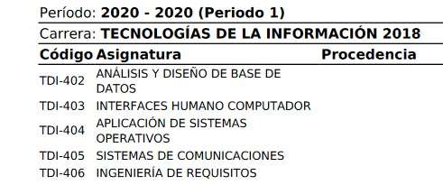

El peticionario puede hacer uso del presente certificado para trámites de beca estudiantil de la institución.

Manta, julio 17 del 2020

Lo Certifica,

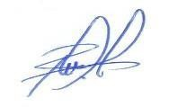

**Ing. Rubén Solórzano Cadena, Mg.**

Director



Dirección de Carrera